RIWAYAT HIDUP

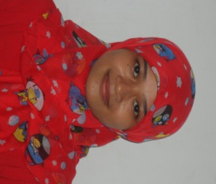
Fardah Maryati Lahir di Bulu-bulu, 04 Desember 1989, anak kedua dari dua bersaudara pasangan bapak Ukkas Naba dan Sitti Nuriyah. Pendidikan SD dimulai pada tahun 1994 ditempuh di SDN 6 Bulu-bulu Pangkep dan tamat pada tahun 2001 Pada

tahun 2001 melanjutkan pendidikan di SMP Semen Tonasa Pangkep dan tamat pada tahun 2004. Pada tahun 2004 melanjutkan pendidikan di SMA Al-Ihsan Maros dan tamat pada tahun 2007. Kemudian pada tahun 2007 penulis diterima diperguruan tinggi dan tercatat sebagai mahasiswa Universitas Negeri Makassar PRODI PGSD S-1 Fakultas Ilmu Pendidikan (FIP) dan tamat pada tahun 2014.

